**Perkembangan Mikroprosessor/memori/flashmemori**

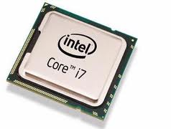

**Pengertian Mikroprosessor**

Mikroprocessor adalah sebuah IC (Integrated Circuit) yang digunakan sebagai otak/pengolah utama dalam sebuah sistem komputer.

**Pengertian Memori**

Memori merupakan bagian dari komputer yang terletak di dalam CPU yang berfungsi sebagai tempat penyimpanan data dan informasi.

**Pengertian Flash Memori**

Flash memory adalah jenis chip EEPROM (Electrically Erasable Programmable Read-Only Memory) menyimpan dan mentransfer semua jenis file di komputer kita - foto digital, file musik, dokumen pengolah kata, PDF dan bentuk lain yang tak terhitung jumlahnya media.

**A. Perkembangan Mikroprosessor**

**Intel® Core™**

Intel ® Core™ sejatinya merupakan merek dagang yang dibuat oleh Intel untuk beberapa processor generasi terbaru yang paling banyak kita temui hingga saat ini. Bahkan sangat besar kemungkinannya processor jenis inilah yang Anda gunakan pada komputer milik Anda saat ini.

Intel ® Core™ sendiri dalam prakteknya terbagi-bagi menjadi 3 jenis processor yaitu processor i3, i5 dan i7 yang lagi-lagi juga dibagi ke dalam beberapa generasi tertentu. Dibuat seperti itu karena i3, i5 dan i7 pada dasarnya merupakan processor Intel yang disiapkan untuk menyasar 3 target pasar yang berbeda. Jika i3 disiapkan untuk untuk entri level, lalu i5 untuk level menengah, maka i7 merupakan processor yang dibuat untuk menyasar level atas.

Intel® Core™ Generasi 3

Ciri-Ciri :

* Rilis tahun 2012
* Memiliki kode nama Ivy Bridge
* Jenis bus DMI dengan bus sistem 5 GT/s
* Litografi standar 22 nm
* RAM maksimal 32 Gb dengan bandwidth memory maksimal 25,6 Gb/s
* Processor yang termasuk dalam Intel ® Core™ generasi ketiga yaitu : Core i3, Core i5, Core i7 dan Core i7 Extreme

Intel® Core™ Generasi 4

Ciri-Ciri :

* Rilis tahun 2012
* Memiliki kode nama Haswell (Nama Crystal Well dipakai khusus untuk beberapa tipe Processor i7 dengan akhiran QM)
* Jenis bus DMI2 dengan bus sistem 5 GT/s
* Litografi standar 22 nm
* RAM maksimal 32 Gb (16Gb dan sudah mendukung LPDDR3 untuk seri daya rendah) dengan bandwidth memory maksimal 25,6 Gb/s
* Processor yang termasuk dalam Intel ® Core™ generasi keempat yaitu : Core i3, Core i5, Core i7 dan Core i7 Extreme

Intel® Core™ Generasi 5

Ciri-Ciri :

* Rilis tahun 2013
* Memiliki kode nama Broadwell
* Tipe ultra daya rendah
* Jenis bus DMI2 dengan bus sistem 5 GT/s
* Litografi relatif kecil (14 nm)
* Didukung teknologi untuk menekan TDP hingga 7,5 W
* RAM maksimal 16 Gb (sudah mendukung LPDDR3)
* Processor yang termasuk dalam Intel ® Core™ generasi kelima yaitu : Core i3, Core i5, Core i7

Berikut ini penjelasan singkat mengenai 3 processor terbaru milik Intel tersebut :

1. Intel® Core i3

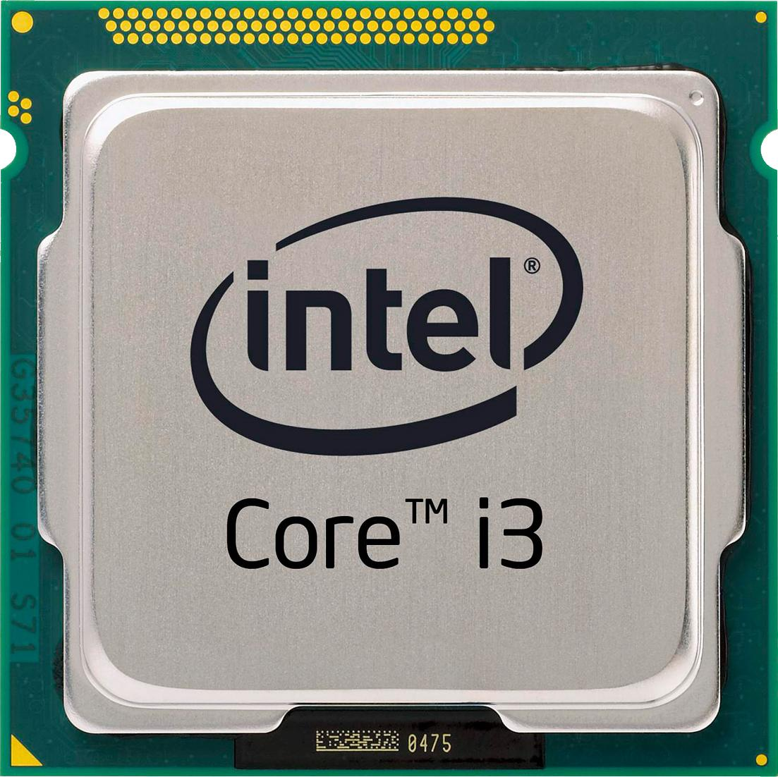 Memiliki 4 inti processor, yang artinya bisa mengerjakan 4 kerja komputer sekaligus. Selain itu ada technology Turbo Boost, untuk meningkatkan kerja komputer tanpa perlu menggunakan Over clock, dengan menggunakan Intel Core i3, penggunaan listrik jadi lebih hemat, karena Processor ini secara otomatis menggunakan watt yang lebih sedikit dibandingkan processor sebelumnya dan mengatur penggunaan energi untuk komputer sehingga lebih hemat listrik. Contoh dari Intel® Core i3, sebagai berikut :

Intel® Core™ i3-3217U Processor

(3M Cache, 1.80 GHz)

|  |  |  |
| --- | --- | --- |
| **Spesifikasi Memori** | | |
| Ukuran Memori Maks (bergantung jenis memori) | 32 GB |  |
| Jenis Memori | DDR3/L/-RS 1333/1600 |  |
| Jumlah Maksimum Saluran Memori | 2 |  |
| Bandwidth Memori Maks | 25,6 GB/s |  |
| Mendukung Memori ECC ‡ | Tidak |  |

2. Intel® Core i5

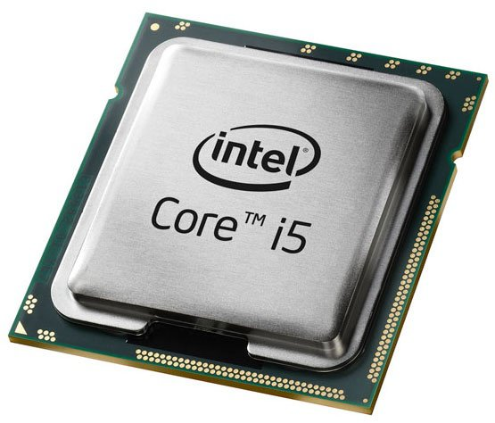 Ini merupakan sebuah mikroprocessor yang dibekali dengan teknologi turbo boost dan hyper-threading. Turbo boost adalah sebuah teknologi yang mampu membuat processor mempertahankan kecepatannya sekaligus menekan tingkat panas yang bisa dihasilkan karena pemakaian yang over (kondisi yang biasa terjadi jika komputer digunakan untuk bermain game). Sementara Hyper-Threading merupakan teknologi yang bisa meningkatkan kinerja komputer kala digunakan untuk multi-tasking, khususnya saat menjalankan program-program yang membutuhkan tenaga processor secara intensif dalam waktu yang bersamaan.

|  |  |  |
| --- | --- | --- |
| **Spesifikasi Memori** | | |
| Ukuran Memori Maks (bergantung jenis memori) | 16 GB |  |
| Jenis Memori | DDR3 1066/1333 |  |
| Jumlah Maksimum Saluran Memori | 2 |  |
| Bandwidth Memori Maks | 21 GB/s |  |
| Ekstensi Alamat Fisik | 36-bit |  |
| Mendukung Memori ECC ‡ | Tidak |  |

3. Intel® Core i7

Nama i7 pada processor ini diambil dari identifier i7 yang merupakan teknologi baru dari Intel pada tahun 2008 silam. Beberapa kelebihan processor Intel yang satu ini adalah mampu meningkatkan kinerja komputer, membuat komputer makin hemat energi, serta menghasilkan kualitas tampilan gambar yang jauh lebih baik, khususnya saat memutar video definisi tinggi.

Intel Core i7 dibagi menjadi 2 tipe yaitu tipe standar yang memiliki 2 inti serta didukung dengan teknologi hyperthreading yang mampu menyediakan 4 thread, Cache 4M dan sudah didukung pula dengan teknologi turbo boorst. Sementara tipe Intel Core i7 yang kedua adalah versi yang lebih tinggi dengan 4 inti yang didukung dengan teknologi hyperthreading yang mampu menyediakan 8 thread, cache 6 MB – 8 MB dan sudah didukung dengan teknologi turbo boorst.

|  |  |  |
| --- | --- | --- |
| **Spesifikasi Memori** | | |
| Ukuran Memori Maks (bergantung jenis memori) | 32 GB |  |
| Jenis Memori | DDR3-1333/1600, DDR3L-1333/1600 @ 1.5V |  |
| Jumlah Maksimum Saluran Memori | 2 |  |
| Bandwidth Memori Maks | 25,6 GB/s |  |
| Mendukung Memori ECC ‡ | Tidak |  |

**Perbedaan Intel Core i3, i5, i7**

|  |  |  |
| --- | --- | --- |
| Core I3 | Core I5 | Core I7 |
| •Tidak support teknologi Hyper-Treading •Turbo Boost – Maksimum overclocking otomatis berkisar antara 2.933 GHZ – 3.2 GHZ •Clock Graphics Processor – 100 MHZ •L3 Cache – 4 MB •LGA Socket 1156 •Core I3 mengintegrasikan Virtualizing Tecnology dengan GPU (Graphic Processing Unit) agar dapat berjalan lebih cepat | •Support Hyper-Treading •Terdiri dari 2 processor Dual Core. ada juga seri I5 yang berisi 2 processor Quad Core, namun tidak support Hyper-Treading •Turbo Boost – Maksimum overclocking otomatis berkisar antara 2.4 GHZ – 3.33 GHZ •L3 Cache – 4-8 MB •LGA Socket 1156 •Intel HD Graphics •Maximal RAM – 16 GB | •Terdiri dari 4 processor dengan spesifikasi Quad Core didalamnya •Support Hyper-Treading – dapat memecah 4 processor menjadi 8 processor untuk menjalankan proses-proses yang berat secara bersamaan seperti proses 3D Rendering, Video Editing. Animation dsb. •Turbo Boost – Maksimum overclocking otomatis berkisar 1.73 GHZ – 3.33 GHZ •L3 Cache – 8-12 MB •Teknologi Intel QuickPath Interconnect untuk mempercepat proses baca data hingga 25.6 GB / detik •LGA Socket 1156 •Intel HD Graphics •Maximal RAM – 24 GB |

**B. Perkembangan Memori Jenis RAM**

Di dalam sebuah komputer (PC) atau laptop, salah satu perangkat keras (hardware) yang sangat berperan dalam kinerja dan performa komputer adalah Memory atau RAM (Random Access Memory). Kali ini kita akan mengenal sedikit lebih dalam apa itu RAM dan mengapa kita memerlukannya, mengenal jenis RAM seperti DDR, DDR2 dan DDR3 SDRAM.

Seperti namanya, RAM atau Memory merupakan perangkat untuk tempat menyimpan data yang diakses oleh Processor (CPU – Central Processing Unit). Data yang ada di RAM bisa diakses secara acak dengan kecepatan yang sama, sehingga di sebut Random (acak). Data yang tersimpan di RAM bersifat sementara, karena hanya akan ada jika ada listrik atau saat komputer menyala dan akan hilang jika komputer mati.

Data yang ada di RAM bisa diakses jauh lebih cepat daripada yang ada di hardisk, untuk DDR2 SDRAM saja bisa lebih cepat 40 sampai 100 kali dibanding akses ke hardisk, dan untuk jenis DDR3 bisa 100 sampai 300 kali lebih cepat dibanding akses ke hardisk (sebagai gambaran, akses Hardisk SATA dalam dunia nyata sekitar 80-100 MB/s sedangkan USB 2.0 antara 10MB/s sampai 20 MB/s).

### DDR, DDR2, dan DDR3

Saat ini kebanyakan komputer sudah menggunakan Memory jenis DDR3 ( sebagian lagi jenis DDR2). Sebelum tahun 2002, mungkin masih cukup banyak komputer yang menggunakan memory jenis Single Data Rate (SDR) SDRAM. Tetapi setelah itu, penggunaannya mulai digantikan oleh Double Data Rate (DDR), mulai dari DDR (DDR1), DDR2 dan sekarang yang banyak beredar adalah DDR3. DDR secara teori mampu melakukan transfer rate 2X lebih cepat daripada SDRAM.

1. DDR1

Adalah jenis memory yang di kembangkan lagi setelah SDRAM untuk harganya pastinya juga lebih mahal daripada SDRAM .dengan data transfer sebesar 64 bits, DDR SDRAM telah menggunaka DIMM 184 pin. DDR SDRAM memberikan transfer rate sebesar : Memory Bus Clock Rate x 2 x 64 di bagi 8. Jika frekuensi bus 100 MHz, maksimum kecepatan transfer data yaitu (100x2x64) / 8, yaitu 1600 MB/perdetik .Jenis RAM model ini banyak di gunakan pada Komputer Pentium 4 keluaran generasi kedua .

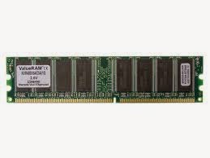

2. DDR2

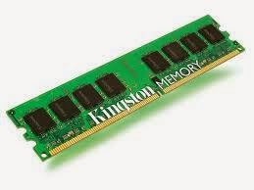 Merupakan kelanjutan dari teknologi DDR SDRAM. di kembangkan dan keluar sekitar tahun 2003 , lalu sekitar akhir tahun 2004 DDR2 mulai menggantikan standar DDR1. Tidak seperti DDR SDRAM, DDR2 menggunakan DIMM 240 pin, ram jenis ini liki kecepatan lebih tinggi daripada DRAM. SDRAM.

3. DDR3

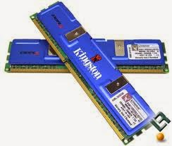 Jenis memori yang merupakan pengembangan setelah DDR2 ,kelebihan dari RAM DDR3 adalah memiliki kemampuan kecepatan transfer data dua kali lebih cepat dari DDR2 . DDR3 hanya perlu mengkonsumsi daya 30% lebih hemat dari DDR2, yaitu hanya 1.5 V sedangkan pada DDR2 1.8V, dan DDR1 2.5 V. Pada RAM DDR3 memiliki 240 pin.

4. *SO-DIMM (Small Outline Dual In-Line Memory Module)*

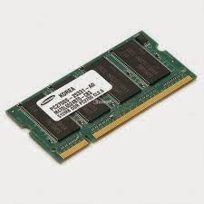 *M*erupakan jenis RAM yang di gunakan pada Laptop / notebook Untuk ukuranya lebih kecil daripada ukuran ram biasa karena dia lebih di fungsikan untuk menghemat ruang dan tempat pada Laptop ataupun notebook . Pada Slot SO-DIMM memiliki 204 pin. Lebih sedikit daripada DDR3 SDRAM.

Masing-masing jenis merupakan pengembangan dari sebelumnya dan versi terbaru umumnya mempunyai data rate yang lebih tinggi dan memerlukan daya yang lebih rendah. DDR2 secara teori mempunyai data rate 2x dengan spesifikasi yang sama dibanding DDR (DDR1). DDR3 juga mempunyai keunggulan dibanding DDR2, seperti bandwidth yang lebih tinggi, latensi yang lebih unggul, performa yang lebih tinggi pada power/daya yg lebih kecil, dan lebih bagus untuk perangkat low-power seperti laptop.

**Apa itu DDR3?**

DDR3 adalah generasi terbaru dari RAM DDR. RAM jenis ini mampu bekerja empat kali lebih cepat dari memory speed yang dimiliki oleh chipset DDR3 itu sendiri. Teknologinya berkembang dengan bus speed yang lebih cepat dan throughtput yang lebih tinggi dibandingkan dengan teknologi sebelumnya (DDR2).

KELEBIHAN DDR3

1. Bandwidth lebih tinggi (sampai dengan 1600 MHz) mampu mentransferdata dengan clock efektif 800-1600 MHz. Pada clock 400-800 MHz, jauh lebihtinggi dibandingkan DDR2 sebesar 400-1066 MHz (200-553 MHz) dan DDR sebesar  
   200-600 MHz (100-300 MHz).
2. Peningkatan performa pada daya yang lebih kecil.
3. Pada laptop, baterai akan lebih tahan lama. (DDR2 1.8v & DDR3 1.5v)
4. Memungkinkan beberapa kepadatan tinggi, rendah tegangan modul pilihan untuk server, desktop, notebook dan aplikasi.

KEKURANGAN DDR3

* Modul memori DDR3 tidak kompatibel ke belakang untuk motherboard berbasis DDR2,meskipun memiliki jumlah pin yang sama, panjang yang sama namun notch antara kedua RAM tersebut berbeda. Begitu juga mobo yang support DDR3 masih langka di pasaran.

**C. Perkembangan Flash Memori**

Flash Disk atau Flash Drive adalah media penyimpan data yang menggunakan flash memory dan diakses menggunakan USB port. Flash disk menggunakan gabungan berbagai teknologi sehingga murah, konsumsi energi rendah dan berukuran kecil. Dasar teknologi yang digunakan untuk memori flash disk adalah EEPROM. Namun teknologi EEPROM hanya bisa ditulis ulang setelah semua isinya dihapus. Hal ini tentu sangat merepotkan. Peneliti akhirnya menemukan sebuah cara bagaimana membagi memori dari EEPROM menjadi bagian-bagian kecil, yang bisa dihapus tanpa memengaruhi bagian lain. Sehingga flash disk bisa ditulis ulang apapun keadaannya, seperti yang ada sekarang.

Perkembangan flash disk sangat pesat. Flash disk saat pertama kali dipasarkan pada tahun 2000 hanya berkapasitas 8 MB. Sekarang, tahun 2011, hanya berselang 11 tahun, kapasitas flash disk terbesar yang dipasarkan adalah 256 GB, 32000 kali lipatnya. Perkembangan secepat ini disebabkan peneliti sudah menemukan teknologi yang semakin canggih. Material yang tersedia pun semakin lama semakin canggih, terutama setelah ditemukan dan berhasil dimanfaatkannya logam semikonduktor. Tidak hanya disknya, port USB-nya pun terus berkembang. USB port yang pertama dikenalkan pada tahun 1996, USB 1.0, memiliki kecepatan transfer data maksimum 12Mbit/s. Sedangkan USB 2.0, yang dikeluarkan pada tahun 2000, memiliki kecepatan transfer data 480 Mbit/s. 40 kali lipat dari USB 1.o. Kemudian tahun 2010 dipasarkan USB 3.0 yang memiliki kecepatan transfer data hingga 5Gbit/s, 10 kali lipat dari USB 2.0.

– USB flash drive adalah alat penyimpanan data memori flash tipe NAND yang memiliki alat penghubung USB yang terintegrasi. Flash drive ini biasanya kecil, ringan, serta bisa dibaca dan ditulis. Per November 2006, kapasitas yang tersedia untuk USB flash drive ada dari 128 megabyte sampai 64 gigabyte.

– USB flash drive memiliki banyak kelebihan dibandingkan alat penyimpanan data lainnya, khususnya disket. Alat ini lebih cepat, kecil, dengan kapasitas lebih besar, serta lebih dapat diandalkan (karena tidak memiliki bagian yang bergerak) daripada disket.

Menurut sejarah perkembangan flashdisk ada empat entitas flashdisk atau flash drive USB, yakni Dov Moran dari M-Systems, Pua Khein Seng Phison Elektronik, Trek Teknologi dan Teknologi Netac. Dari keempat entitas tersebut , flashdisk terus di modifikasi baik dari bentuk maupun fungsinya hingga akhirnya flashdisk di komersilkan ke masyarakat umum.

Produk komersial flashdisk yang pertama dipasarkan oleh Trek Teknologi dan IBM pada tahun 2000. Trek Teknologi memasarkan flashdisk dengan nama Thumbdrive sedangkan IBM memasarkan flashdisk di amerika utara bernama DiskOnKey. Alat Penyimpanan data tersebut memiliki kapasitas 8 Mb. Dengan kata lain, lima kali lebih besar dari pada kapasitas penyimpanan disket pada waktu itu.

Dalam perkembangan selanjutnya, flashdisk menggunakan standar pentransfer data (bus) serial mampu mentransfer data dengan frekuensi clock 480 Mb perdetik. Generasi berikutnya mampu mentransfer data dengan kecepatan yang bervariasi, semisal “180X” atau 180 x 150 KIB/s. Bahkan beberapa flashdisk mempu mentransfer hingga 5 gb per detik sejak mengadopsi USB 3.0. Namun, sebagian besar flashdisk yang ada di pasaran belum memanfaatkan USB 3.0 karena keterbatasan controller.

Keunggulan

1.Mudah di bawa kemana mana karena bentuknya yang mungil dengan

kapasitas penyimpanan data besar .

2. Dapat digunakan menyimpan data digital berupa gambar, teks, audio dan sebagainya.

3. Dapat dipasang sistem pengaman berupa password agar tidak semua orang bisa menggunakannya.

Kelemahan

1. Mudah terserang program jahat komputer dan menyebarkannya ke perangkat lainnya.

2. Apabila mencabut flashdisk saat masih bekerja mentransfer data bisa cepat rusak.